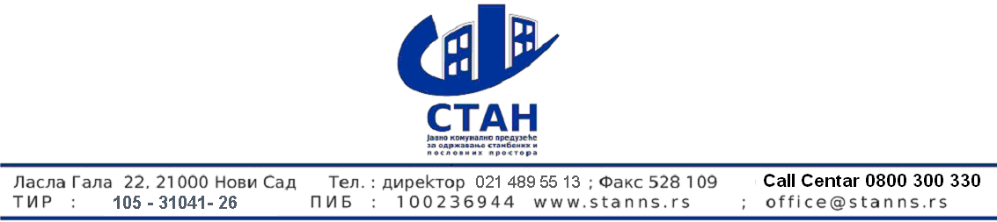

Број 585
Датум 04.05.2020

ДОДАТНЕ ИНФОРМАЦИЈЕ И ПОЈАШЊЕЊА
У ВЕЗИ СА ПРИПРЕМАЊЕМ ПОНУДЕ

По јавној набавци бр. 6/2020 – Светиљке за јавно осветљење

Питагьа у вези јавне набавке број 6/2020 - Светzъке за јавно осветzъегье.

Поштовани!

Имамо неколико питаіъа везано за јавну набавку број 6/2020:

І. У вашој конкурсној документацији наводите:

“Светиюка треба да буде ускла§ена са европским стандардом о сигурном и правилном раду, да има ENEC ознаку.”

Члан 73. Закона о јавним набавкама (у дааем тексту: 3JH) је предвиДено да ако наручилац намерава да набави добра, услуге или радове са специфичним еколошким, друштвеним или другим карактеристикама, може у техничким спецификацијама, критеријумима за доделу уговора или условима за извршеюе уговора, захтевати одреДене ознаке као доказ да добра, услуге или радови одговарају траженим карактеристкама под условом да су испуюени сви следеhи услови:
- да се захтев за ознаку исюъучиво односи на критеријуме који су у вези са предметом јавне набавке и да је одговарајуhи за дефинисаюе карактеристика предмета јавне набавке;
- да је захтев за ознаку одре§ен на основу објективно проверюивих и недискриминаторских критеријума;
- да су ознаке одре§ене у отвореном и транспарентном поступку уз учешhе свих интересних гpyпa, попут државних органа, корисника услуга, социјалних партнера, потрошача, произвоДача, дистрибутера, невладиних организација и сл;
- да су ознаке доступне свим заинтересованим лицима;
- да су захтеви за ознаком одреgени од стране тpeheг лица над којим заинтересеовано лице, односно пону§ач који се пријавио за добијагье ознаке не може вршити одлучујуhи утицај.

Захтевајуhи ENEC сертификат Наручилац је прекршио цитирану одредбу члана 73.3ЈН, будуhи да није ни смео захтевати наведену ознаку/сертификат. Наиме, ЕНЕЦ сертифкат се заснива на европској директиви која може обавезивати само оне произвоgаче са седиштем у држави чланици Европске уније. Република Србија то још увек није, те нема никакавог разлога, нити оправдаюа захтевати ENEC сертификат у предметној јавној набавци. ТакоДе, несумюиво је да ENEC сертификат, измену осталог, није доступан свим заинтересованм лицима (члан 73. став 1. тачка 4 3JH), па га ни због овог разлога Наручилац није смео захтевати.

Захтевамо да Наручилац на свим местима у конкурсној документацији у којима је то навео, избрише захтевани ENEC сертификат, будуhи да је исти непотребан у предметној јавној набавци, те да онемогуhава равноправно учешhе свих заинтересованих лица у истој.

II. Опис не одговар карактеристикама предложених cвeTитьки. На пример позиција 21:
STYLAGE 16LED/5068 Asym/38W/700mA/WW/ има светлосни флукс светиаке од 3600 lm, а у опису пише да не може да буде магьи од 4600 lm.

У веома великом броју опис је строжији од карактеристика предложених светиљки. Молим вас ускладите шта желие.

Одговор 1
Услов да поједине светиљке имају ENEC сертификат проистекао је као потврда квалитета светиљки, а никако као намера Наручиоца да дискриминише поједине произвођаче. Већина реномираних произвођача поседује ENEC сертификат, стога је Наручилац и ставио овај услов у конкурсну документацију, да би обезбедио испоруку светиљки задовољавајућег квалитета. Уколико доставите сертификате који доказују квалитет у минимално истим техничким захтевима који подразумева ENEC сертификат, такви сертификати ће бити прихватљиви за Наручиоца.
Напомињемо да се јавна набавка 6/2020 – Светиљке за јавно осветљење не односи на набавку светиљки за изградњу нових инсталација јавног осветљења, већ за одржавање постојећег јавног осветљења у Новом Саду, односно замену неисправних и недостајућих светиљки. Из тог разлога су у конкурсној документацији и захтевани одређени типови и произвођачи светиљки, које се већ налазе у систему јавног осветљења.

Одговор 2
За светиљку у позицији 21. грешком је наведен захтев да минимални светлосни флукс износи 4600 lm. Потребно је понудити светиљку STYLAGE 16LED/5068 Asym/38W/700mA/WW са светлосним флуксом 3200-3400 lm.

К о м и с и ј а

